**INFLUENCIA DEL ESFUERZO DE CORTE EN LA DETERMINACIÓN DEL MÓDULO DE ELASTICIDAD DE VIGAS DE MADERA ASERRADA. ANÁLISIS PARA EL PINO RESINOSO CULTIVADO EN EL NORDESTE DE ARGENTINA**

Fank, Pamela Yohana (1); Piter, Juan Carlos (2)

(1) Ing. Civil, Becaria doctoral CONICET, Depto. de Ing. Civil – Facultad Regional Concepción del Uruguay – UTN, C. del Uruguay – Entre Ríos – Argentina. pamela_fank@yahoo.com.ar

(2) Dr., Investigador, GEMA - Depto. de Ingeniería Civil - Facultad Regional Concepción del Uruguay - UTN, C. del Uruguay – Entre Ríos – Argentina. piterj@frcu.utn.edu.ar

# RESUMEN

Este trabajo presenta los resultados de un estudio orientado a conocer la influencia que el esfuerzo de corte ejerce sobre la determinación del módulo de elasticidad en vigas aserradas de pino resinoso (*Pinustaeda/elliottii*) cultivado en el nordeste de Argentina. El programa experimental involucró 2 muestras, cada una conformada por un total de 50 vigas en tamaño estructural. La determinación del Módulo de Elasticidad local y del Módulo de Elasticidad global se realizó a través de ensayos a flexión estática siguiendo los lineamientos de la norma IRAM 9663 (2013). Los resultados obtenidos para ambas muestras revelaron un valor medio del Módulo de Elasticidad local –sin influencia del esfuerzo de corte- entre un 5 % y 6 % mayor que el correspondiente al global. Estas diferencias encontradas son similares a las publicadas para vigas aserradas de *Eucalyptusgrandis* cultivado en Argentina y son congruentes con el criterio adoptado por el Reglamento CIRSOC 601 (2013) para considerar la influencia del esfuerzo de corte sobre el valor del Módulo de Elasticidad determinado experimentalmente. Los resultados obtenidos también permitieron comprobar la efectividad de las ecuaciones adoptadas por la normas EN 384 (2010) y ASTM D 198 (2005).

# *ABSTRACT*

*This paper reports the results of an investigation regarding the influence of shear stresses on the determination of the modulus of elasticity in sawn timber of resinous pine (Pinustaeda/elliottii) grown in the Northeast of Argentina. The empirical project enclosed 2 samples,each of which made up of 50 beams in structural size. The local and the global Modulus of Elasticity were determined by following the procedures of IRAM 9663 (2013). Results showed that the local Modulus of Elasticity, free of shear influence, exhibited mean values 5% to 6% greater than the corresponding global ones. These differences are similar to those published for sawn beams of Eucalyptus grandis grown in Argentina and they are in line with the criterion adopted by CIRSOC 601 (2013) to consider the influence of shear on the Modulus of Elasticity.The empirical resultsmade it possible to check the effectiveness of the equations adopted by the standards EN 384 (2010) and ASTM D 198 (2005).*

# INTRODUCCIÓN

El conocimiento del módulo de elasticidad es de gran importancia para el diseño de estructuras de madera ya que es un dato esencial para la estimación de las deformaciones (Thelandersson 1995) [1] y el cálculo de barras comprimidas (Blaß 1995)[2] y, especialmente, porque es uno de los parámetros fundamentales –junto a la resistencia a flexión y la densidad- para la clasificación en grados de calidad de las piezas de madera aserrada para uso estructural (Glos 1995)[3]. Conforme al criterio europeo (EN 384[4]; EN 408[5]), adoptado en Argentina (IRAM 9663[6]; IRAM 9664[7]), las propiedades mencionadas deben determinarse experimentalmente para una determinada combinación especie/procedencia, pudiendo derivarse a partir de ellas las restantes propiedades mecánicas empleadas en el diseño estructural (Glos 1995)[8].

La norma IRAM 9663 (2013)[6] -basada en la normativa europea EN 408 (2010)[5]- provee dos métodos para la determinación del módulo de elasticidad en flexión, uno para el denominado módulo de elasticidad local (Em,l) y otro para el global (Em,g).La prueba de flexión de piezas de madera en tamaño estructural contempla la aplicación simétrica de las cargas en los tercios de la distancia entre apoyos,así se dispone del tramo medio libre de la influencia del esfuerzo de corte (flexión pura), sector empleado para la determinación deEm,l. En cambio, si se contempla toda la longituddel vano también existe la acción del esfuerzo de corte en los tramos laterales. Estalongitud total es utilizada para la obtención deEm,g.

Para el cálculo de ambos módulos de elasticidad (Em,l;Em,g) se deben seleccionar dos valores de las deformaciones-en período elástico- con sus correspondientes cargas. Los resultados se obtienen admitiendo un comportamiento mecánico congruente con las hipótesis clásicas de la resistencia de materiales, aceptando que las secciones se mantienen planas durante las deformaciones y que éstas son proporcionales a las tensiones en período elástico (Coronel 1996)[9].

La medición de ambos módulos de elasticidad presenta ciertas ventajas y desventajas (Bogensperger*et al.* 2006 [10], Boström*et al.* 1996 [11]). Por su parte, el Em,l representa la deformación por flexión pura,sin embargo está sujeto a mayores riesgos en la medición debido a la ubicación de los puntos de referencia ya la necesidad de una mayor precisión en la determinación de las deformaciones por estar asociadas a una menor longitud, lo que además deriva enla consideración desolamente una pequeña proporción de la pieza completa. En cambio, el Em,ges representativo de toda la pieza y está sujeto a menos errores en la medición, pero este considera tanto aquellas deformaciones debidas a la flexión como al esfuerzo de corte. No obstante, una gran ventaja en la determinación del Em,grespecto al Em,llo constituye la facilidad para llevar a cabo la medición de las deformaciones durante el ensayo, particularmente en el caso de vigas de baja altura y de tablas ensayadas de plano.

Actualmente existen distintos criterios en cuanto a la consideración de la influencia del esfuerzo de corte en el cálculo de las deformaciones de vigas de madera sometidas a flexión. Conforme al criterio europeo, expresado en las reglas adoptadas por el Eurocódigo 5 (2005)[12], las deformaciones se calculan considerando el valor del módulo de elasticidad obtenido en flexión pura, libre de la influencia del corte. Por su parte, el Reglamento Argentino de Estructuras de Madera (CIRSOC 601 2013)[13], en línea con el criterio del NationalDesignSpecification de EEUU (NDS 2012)[14], provee un valor del módulo de elasticidad que incluye la influencia del esfuerzo de corte, que es asumida como un 5 % de la debida a la flexión.

Con el propósito de disminuir el trabajo experimental y minimizar potenciales errores de medición cuando las deformaciones son muy pequeñas, la norma EN 384[4] proporciona una ecuación con la cual calcular el valor del Em,l a partir del valor Em,g obtenido experimentalmente.En un estudio llevada a cabo por Denzler*et al.*(2008)[15] se analizó la efectividad de dicha relación al ser aplicada en madera de abetos, piceas, pinos y alerces cultivados en Alemania, lo cual condujo a la formulación de una nueva expresión para relacionar ambos módulos (Em,l, Em,g) que se ajusta mejor al comportamiento de dichas coníferas alemanas. Por su parte, también la normativa norteamericana (ASTM D 198 2005)[16] propone una fórmula alternativapara corregir la influencia del esfuerzo de corte sobre el valor del módulo de elasticidad, la cual permite derivar el valor de Em,l a partir del valor deEm,g.

Considerandola importante variabilidad que caracteriza a este material estructural, así como la diversidad de especies y de regiones de cultivo existentes en nuestro país (Guillaumet*et al*. 2014)[17], se considera conveniente verificar para cadaespecie/procedencia la eficacia de las relaciones antes mencionadas, que surgieron de la experiencia europea y de la norteamericana.Al contemplar el caso particular del pino resinoso (*Pinustaeda, Pinuselliotti*) cultivado en el nordeste argentino, se advierte que se han llevado a cabo algunos estudios sobre propiedades físicas y mecánicas, pero ninguno contemplala influencia del esfuerzo de corte en la determinación del módulo de elasticidad de vigas de madera aserrada.Cabe destacar que dicho pino resinoso es uno de los recursos forestales cultivados en Argentina de gran importancia comercial para fines estructurales.Esta se pone de manifiesto al considerar que la superficie de bosques cultivados en el país alcanza aproximadamente 1,12 millones de ha, de las cuales el 59% está constituida por plantaciones de coníferas (FAO)[18]. La región de la Mesopotamia contiene más de la mitad de las plantaciones implantadas del país, existiendo un total de 550.000 ha donde más del 80% pertenecen a coníferas. A la vez, sólo la provincia de Misiones reúne más del 50% de las plantaciones de pino de Argentina, lo que es equivalente a unas 300.000 ha (SIFIP)[19].

El presente trabajo tiene como objetivopresentar la relación existente entre el módulo de elasticidad global y el local obtenidos experimentalmente en ensayos estáticos de flexión para vigas aserradas en tamaño estructural de pino resinoso (*Pinustaeda* y*Pinuselliottii*) cultivado en el nordeste de Argentina. Seestudia la influencia que ejerce la presencia de médula (característica de alto impacto en maderas de coníferas)sobre dicha propiedad mecánica, y se analiza la relación entre ambos módulos de elasticidad teniendo como referencia los criterios adoptados por la experiencia europea y la norteamericana.

# MATERIALES Y MÉTODOS

El material destinado a la investigación empírica estuvo conformado por 100 piezas de madera aserrada en tamaño estructural– 50 vigas de sección transversal nominal 3"x6" y50 de 3"x8"- de pino resinoso (*Pinustaeda* y *Pinuselliottii*) cultivado en el departamento Montecarlo de la provincia de Misiones. Los árboles de *Pinuselliottii* se extrajeron de una forestación de 27 años de edad y los de *Pinustaeda* fueron obtenidos de una de 19 y otra de 30 años de edad. Sobre estas plantaciones no fueron aplicadas técnicas de silvicultura, a excepción de la de 30 años que fue sometida a dos turnos de poda.

De cadapieza completa -4270 mm de largo promedio- se seleccionó un solo cuerpo de prueba respetando la longitud reglamentaria total mínima establecida en la norma IRAM 9663 (2013)[6] para los ensayos a flexión estática. Las secciones más débiles de cada cuerpo de pruebase dispusieron en la zona de máximo esfuerzo (tercio central) en todos aquellos casos donde tanto el largo total de la pieza como la ubicación de los peores defectos así lo permitieron.

Para el diseño de las muestras (ver Tabla 1) se tuvo en cuenta la cantidad de cuerpos de prueba necesarios para lograr resultados estadísticamente confiables de acuerdo a lo establecido en la norma IRAM 9664 (2013)[7].

Tabla 1. Muestras

|  |  |  |  |
| --- | --- | --- | --- |
| Muestra | Especie | (n) | Dimensiones  nominales (mm) |
| MUESTRA 1 Sección transversal 3"x6" | *Pinuselliottii* | 25 |  |
| *Pinustaeda* | 25 | 70 x 150 x 3000 |
| Total | 50 |  |
| MUESTRA 2 Sección transversal 3"x8" | *Pinuselliottii* | 25 |  |
| *Pinustaeda* | 25 | 70 x 200 x 4000 |
| Total | 50 |  |

Nota: n: cantidad de cuerpos de prueba.

La metodología empleada fue similar para ambas muestras. En primera instancia, los cuerpos de prueba fueron numerados y colocados en una cámara climatizada a una temperatura y humedad relativa ambiente de 20+/-2 ºC y 65+/-5% respectivamente. Sobre la madera ya climatizada se determinaron las dimensiones reales de las probetas y se registraron aquellas piezas que presentaban médula conformando dos subgrupos (piezas con médula, piezas sin médula) dentro de cada muestra.

Una vez acondicionados los cuerpos de prueba se llevaron a cabo los ensayos estáticos de flexión en el laboratorio de Ingeniería Civil de la Facultad Regional Concepción del Uruguay – Universidad Tecnológica Nacional (Entre Ríos). Las piezas de ambas muestras fueron flexionadas de cantosiguiendo el procedimiento de la norma IRAM 9663 (2013)[6].

Los cuerpos de prueba fueron ubicados con una separación entre apoyos igual a 18h, siendo h la altura de la sección transversal, y cargados simétricamente a una distancia igual a 6h de cada apoyo (Ver Figura 1). Para la aplicación de las cargas se utilizó una máquina de ensayos universales SHIMADZU de accionamiento hidráulico (ver Figura 2) con capacidad de desplazar el cabezal a velocidad constante y precisión igual al 1% de la carga aplicada. En cada caso particular se utilizaron adecuados dispositivos de aplicación de cargas y de apoyo, con el objeto de reducir el aplastamiento de la pieza en esas zonas. Como se aprecia en la Figura 2, también se colocaron topes laterales para evitar el pandeo lateral de la probeta.

En todos los casos la velocidad de desplazamiento del cabezal de carga no superó el valor de 0,003 de la altura de la probeta (mm/s) y se registraron las deformaciones correspondientes a escalones de carga dentro del período elástico por medio de comparadores micrométricos con precisión de 0,01 mm. Para el cálculo del módulo de elasticidad global (Em,g) el comparador fue ubicado en la parte inferior del centro de la luz de la viga (ver Figura 1) y las deformaciones fueron medidas respecto de los apoyos. Para la determinación del módulo de elasticidad local (Em,l)se definió un segmento de longitud igual a 5h ubicadodentro del tercio central sobre el eje neutro. El descenso del punto medio con respecto a los extremos del segmento mencionado fue registrado en ambas caras del cuerpo de prueba (ver Figura 1).

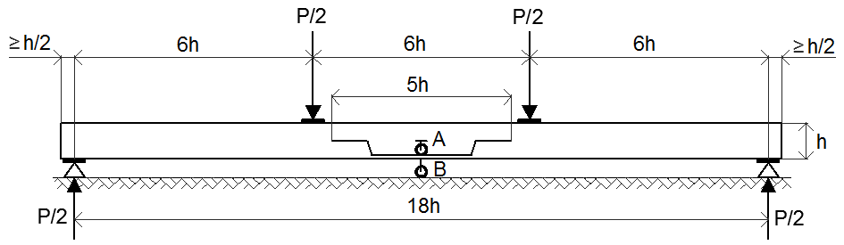

(A) Un extensómetro a cada lado del eje neutro para determinar las deformaciones locales

(B) Extensómetro inferior para determinar las deformaciones globales

Figura 1. Disposición general para el ensayo de flexión estática

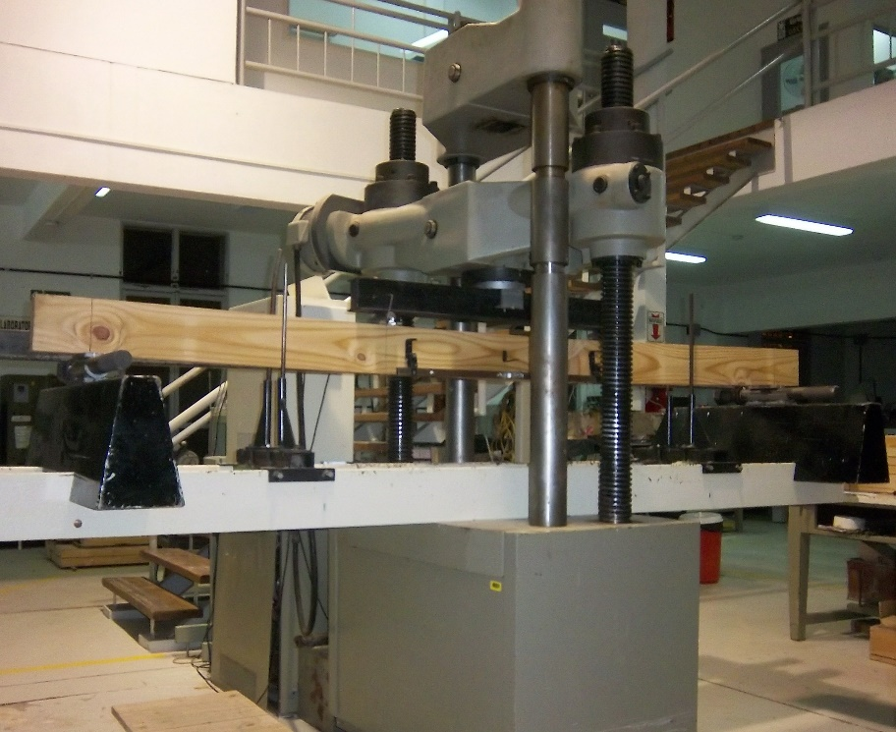

Figura 2. Ensayo a flexión estática

El módulo de elasticidad global (Em,g) y el módulo de elasticidad local (Em,l) fueron calculados con las siguientes expresionesprovistas por la norma IRAM 9663[6]:

 (1)

 (2)

Siendo a: distancia entre el punto de carga y el apoyo más próximo, b: ancho de la sección transversal, h: altura de la sección, I: momento de inercia, l: luz en flexión, l1: longitud igual a 5h, P2 – P1: incremento de carga sobre la línea de regresión, w2 – w1: incremento de deformación correspondiente a P2 – P1.

Inmediatamente después de finalizado cada ensayo se cortó un trozo libre de defectos que involucró toda la sección transversal, el cual fue destinado a la determinación del contenido de humedad y de la densidad conforme a los lineamientos de las normas ISO 3130 (1975)[20] e ISO 3131 (1975) [21]. Las medidas del trozo se registraron con un calibre de precisión de 0,01 mm y para la medición de las masas se empleó una balanza electrónica de precisión de 0,01 g. El secado del trozo hasta lograr su masa anhidra se realizó en estufa a una temperatura de 103+/-2 ºC. Los valores de la densidad (ρ) y del contenido de humedad (H) fueron calculados con las siguientes expresiones:

 (3)

 (4)

Siendo mt: masa del trozo libre de defectos, ma: masa anhidra del trozo libre de defectos, Vt: volumen del trozo libre de defectos.

Con el fin de analizar resultados comparables, los valores del módulo de elasticidad y de la densidad fueron ajustados a un contenido de humedad del 12% conforme lo establecido en la norma IRAM 9664 (2013) [7].

Finalmente,a través de la aplicación de los tres criterios que relacionan los valores de ambos módulos de elasticidad (ya mencionados en la Introducción),se derivaron los valores Em,l a partir de los valores correspondientes de Em,g determinados experimentalmente. La ecuación (5) formula el criterioadoptado por la norma EN 384 (2010) [4], la ecuación (6) expresa el propuesto por Denzler*et al*. (2008) [15] y la ecuación (7) corresponde a la norma ASTM D 198 (2005) [16].

 (5)

 (6)

 (7)

SiendoEm,g: módulo de elasticidad global calculado experimentalmente, n: cantidad de cuerpos de prueba, l: luz en flexión, b: ancho de la sección transversal, h: altura de la sección,G: módulo de elasticidad transversaligual aEm,g/16, P2 – P1: incremento de carga sobre la línea de regresión, w2 – w1: incremento de deformación correspondiente a P2 – P1.

# RESULTADOS Y DISCUSIÓN

Al momento del ensayo, el contenido de humedad en las vigas presentó valoresmedios de 12,1 % y 12,9 % para la Muestra 1 y la Muestra 2 respectivamente. Los correspondientes coeficientes de variación fueron 5 % y 2 %. Por su parte, la densidad –ajustada a un contenido de humedad de referencia del 12 % según el criterio de la norma IRAM 9664[7]- alcanzó valores medios de 502 kg/m3 y 497 kg/m3 para la Muestra 1 y la Muestra 2 respectivamente, siendo los correspondientes coeficientes de variación iguales a 15 % y 13 %. Los resultados del contenido de humedad prueban que el material fue acondicionado adecuadamente para los ensayos estáticos conforme a los requisitos de la norma IRAM 9664 [7]. Los valores de la densidad (similares para las dos muestras si se tiene en cuenta la variabilidad natural del material) están en línea con los esperados para las especies estudiadas.

Los principales resultados obtenidos para el módulo de elasticidad global (Em,g) y para el local (Em,l) se exhiben en la Tabla 2 en forma separada para las dos muestras. Considerando que la presencia de médula disminuye significativamente las propiedades mecánicas de estas especies según reportes de investigadores (Ballarin y Lara Palma 2003[22], Moya L.*et al.*2015 [23]) y constituye un parámetro visual de importancia en el método de clasificación por resistencia adoptado para estas especies por la norma IRAM 9662-3 (2015)[24] y por el NationalDesignSpecification (NDS 2012) [14], los resultados se discriminan para la totalidad de las vigas y para aquellas sin y con médula.

Tabla 2. Principales resultados experimentales del módulo de elasticidad global (Em,g) y local (Em,l)

|  |  |  |  |  |  |  |  |
| --- | --- | --- | --- | --- | --- | --- | --- |
| Muestra |  | Todas las vigas | | Sin médula | | Con médula | |
| Em,g | Em,l | Em,g | Em,l | Em,g | Em,l |
| 1 | Promedio (N/mm2) | 8713 | 9153 | 9150 | 9346 | 8466 | 9045 |
| CV (%) | 21 | 26 | 23 | 25 | 20 | 26 |
| n | 50 | 50 | 18 | 18 | 32 | 32 |
| 2 | Promedio (N/mm2) | 9140 | 9682 | 9565 | 10135 | 8806 | 9326 |
| CV (%) | 24 | 25 | 22 | 21 | 25 | 28 |
| n | 50 | 50 | 22 | 22 | 28 | 28 |

Nota.CV: coeficiente de variación; n: cantidad de cuerpos de prueba.

Los resultados presentados en la Tabla 2 revelan que en todos los casos los valores medios de Em,l superan a los de Em,g,lo cual es congruente con la existencia de una influencia del esfuerzo de corte sobre las deformaciones registradas para el cálculo de Em,g. La diferencia entre los valores medios del módulo de elasticidad local y el global alcanza 5 % y 6 % en las muestras 1 y 2 completas (n = 50), respectivamente. Los porcentajes correspondientes a las vigas sin médula son 2 % y 6 %, y alcanzan 7 % y 6 % en las que contienen esa característica. Estos resultados están en línea con el criterio adoptado por el Reglamento Argentino de Estructuras de Madera (CIRSOC 601 2013 [13], Apartado 3.2.3) que asume un valor 5 % mayor para el módulo de elasticidad determinado en flexión pura que para el obtenido con una componente de deformación debida al esfuerzo de corte. Estos resultados también se corresponden con los publicados por Piter*et al.* (2003) [25] para madera aserrada de *Eucalyptusgrandis* cultivado en Argentina, que mostraron valores medios de Em,l entre 6 % y 7 % mayores que los correspondientes a Em,g.

Los valores del coeficiente de variación (CV) desplegados en la Tabla 2 muestran -en general- una superior dispersión de valores para Em,l que para Em,g. Esta diferencia puede explicarse por el criterio de ensayo adoptado por la norma IRAM 9663[6], que dispone ubicar la zona con mayores defectos en el tercio central de la viga donde las tensiones de flexión (pura) alcanzan su máximo valor. Considerando que las deformaciones registradas en ese tramo de la viga -exento de esfuerzo de corte- son las empleadas para determinar Em,l, la relativamente elevada dispersión de esta propiedad puede atribuirse a la particular variabilidad de la calidad de la madera en esa zona. Ese criterio de ensayo explica también la razón por la cualla diferencia entre los valores de CV correspondientes a Em,ly Em,g es menor en la Muestra 2 que en la Muestra 1. En efecto, la relación entre la longitud de las piezas de la Muestra 2(4,27 m, ver Materiales y Métodos) y su altura (h = 0,2 m) brinda un margen de movilidad muy reducido para ubicar los defectos más importantes en el tercio central, si se tiene en cuentala separación entre apoyos requerida por la norma (18h = 3,6 m). El Reglamento Argentino de Estructuras de Madera (CIRSOC 601 2013 [13], Apartado 3.2.3) asume un valor de 20 % para el coeficiente de variación, valor inferior a los determinados experimentalmente en este estudio, que oscilan entre 21 % y 28 % para Em,l, y entre 20 % y 25 % para Em,g, en las distintas calidades del material ensayado (Tabla 2).

Si bien no constituye el objetivo central de este trabajo, es interesante destacar que los resultados experimentales confirman también para este caso la influencia negativa de la presencia de médula sobre la rigidez. El valor medio de Em,g obtenido para las vigas libres de médula supera en 8% y 9% al determinado para las vigas con médula en la Muestra 1 y en la Muestra 2 respectivamente, en tanto que para Em,l las diferencias correspondientes alcanzaron 3 % y 9 %. Estos resultados están en línea con el criterio de la norma IRAM 9662-3 (2015) [24] y del NationalDesignSpecification (NDS 2012) [14]que consideran a la presencia de médula como un parámetro que afecta el desempeño mecánico de las especies investigadas.

Los valores obtenidos en cada viga para ambos tipos de módulo de elasticidad se grafican en la Figura 3 y en la Figura 4 para la Muestra 1 la Muestra 2 respectivamente, donde es posible apreciar que Em,l es mayor que Em,g en 29 vigas (58 %) de la primera y en 31 vigas (62 %) de la segunda. Esta información detallada confirma dos aspectos importantes a considerar en el diseño estructural con este material. Uno es que la relación entre los valores medios presentados en la Tabla 2refleja el comportamiento de más de la mitad de las vigas de cada muestra y puede considerarse adecuada para estimar las deformaciones en casos donde éstas no son un condicionamiento críticodel diseño. El otro es que cuando la deformación es un requerimiento importante del proyecto conviene tener en cuenta la elevada variabilidad de la calidad del material, cuya influencia sobre el valor del módulo de elasticidad superó a la del esfuerzo de corte en el 42 % de las vigas de la Muestra 1 y en el 38 % de las vigas de la Muestra 2.

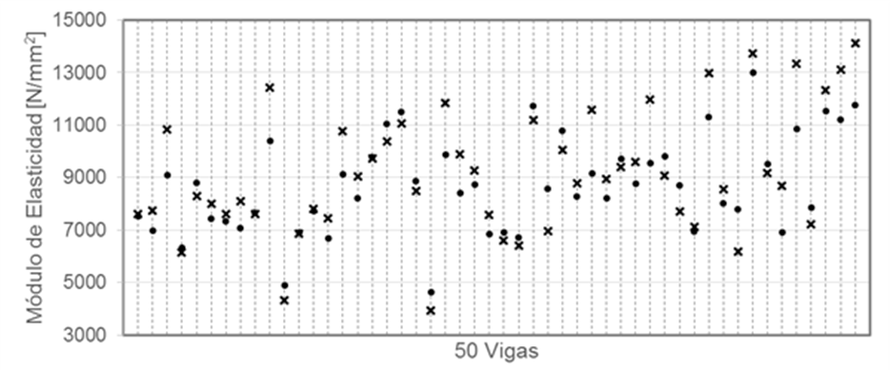

Figura 3. Resultados de Em,l(**×**) y Em,g(●) obtenidos experimentalmente para cada viga de la Muestra 1



Figura 4. Resultados de Em,l(**×**) y Em,g(●) obtenidos experimentalmente para cada viga de la Muestra 2

**Criterios para calcular el valor del módulo de elasticidad local a partir del valor del módulo de elasticidad global determinado experimentalmente**

Desdeque los modernos criterios de diseño estructural requieren que las propiedades mecánicas se determinen sobre piezas de tamaño estructural usual para cada combinación “especie - zona de cultivo” (Glos 1995) [8], la necesidad de simplificar el trabajo experimental y minimizar los errores ha originado distintas propuestas para relacionar los valores de ambos módulos de elasticidad. En Europa se pueden señalar el criterio propuesto porDenzler*et al*. (2008) [15]y el adoptado por la norma EN 384 (2010)[4], que planteanderivar el valor del módulo libre de corte (Em,l) a partir del valor de Em,g obtenido experimentalmente. En EEUU se destaca el método propuesto por la Norma ASTM D 198 (2005) [16]. Con el propósito de verificar la eficiencia de estos tres criterios para interpretar el comportamiento del pino resinoso estudiado, se derivaronconforme a los mismoslos valores Em,l a partir de los valores correspondientes de Em,g. Los valores de Em,lcalculados de esa manera se compararon con los resultados experimentales de Em,l, exhibiéndose esta información en la Tabla 3.

Tabla 3. Aplicación de distintos criterios para calcular el módulo de elasticidad local a partir del módulo de elasticidad global obtenido experimentalmente

|  |  |  |  |  |  |  |  |  |  |  |
| --- | --- | --- | --- | --- | --- | --- | --- | --- | --- | --- |
| Muestra | | Todas las vigas | | | Sin médula | | | Con médula | | |
| E | A | D | E | A | D | E | A | D |
| 1 | VC (N/mm2) | 8636 | 8754 | 9055 | 9206 | 9194 | 9581 | 8316 | 8507 | 8760 |
| VE (N/mm2) | 9153 | | | 9346 | | | 9045 | | |
| VC/VE | 0,94 | 0,96 | 0,99 | 0,98 | 0,98 | 1,03 | 0,92 | 0,94 | 0,97 |
| 2 | VC(N/mm2) | 9192 | 9183 | 9568 | 9745 | 9610 | 10079 | 8758 | 8847 | 9167 |
| VE (N/mm2) | 9682 | | | 10135 | | |  | 9326 |  |
| VC / VC | 0,95 | 0,95 | 0,99 | 0,96 | 0,95 | 0,99 | 0,94 | 0,95 | 0,98 |

Nota. VC: Valor medio del módulo de elasticidad local calculado a partir del módulo de elasticidad global, según (E) la norma EN 384 (2010) [4], (A) la norma ASTM D 198 (2005) [16], (D) el criterio propuesto porDenzler*et al*. (2008) [15];. VE: Valor medio experimental del módulo de elasticidad local (ver la Tabla 2).

Los resultados de la aplicación de los tres criterios a las dos muestras investigadas revelan que el propuesto porDenzler*et al*. (2008) [15]es el que mejor interpreta el comportamiento del material ensayado. La relación entre el valor de Em,l calculado (VC)según este criterio y el valor obtenido experimentalmente (VE) oscila entre 0,97 y 1,03, pero alcanza 0,99 en tres de los 6 casos analizados y es igual a 0,98 en el restante. Las diferencias entre VC y VE que se observan en este caso pueden ignorarse para propósitos prácticos vinculados al diseño estructural y en consecuencia este criterio provee un camino razonable para simplificar el trabajo experimental y minimizar los errores ocasionalmente causados por la medición de las pequeñas deformaciones que se registran en el tercio central de las vigas con el fin de determinar Em,l.

# CONCLUSIONES

Fue posible determinar experimentalmente el módulo de elasticidad global (Em,g) y el local (Em,l) a través de ensayos estáticos de flexión sobre 100 vigas aserradas en tamaño estructural de pino resinoso (*Pinustaeda* y *Pinuselliottii*) cultivado en el nordeste de Argentina.

Los resultados revelaron que en las dos muestras y en las dos calidades de madera los valores medios de Em,lsuperaron a los de Em,g. Las diferencias encontradas son congruentes conla influencia que el esfuerzo de corte ejerce sobre las deformaciones y están en línea con el criterio adoptado por el Reglamento Argentino de Estructuras de madera CIRSOC 601[13]que asume un valor 5 % mayor para el módulo de elasticidad determinado en flexión pura que para el obtenido con una componente de deformación debida al esfuerzo de corte.

Los valores del coeficiente de variación, que oscilaron entre 21 % y 28 % para Em,l, y entre 20 % y 25 % para Em,g, son superiores al asumido por Reglamento Argentino de Estructuras de madera(20 %). Estos resultados indican una relativamente elevada variabilidad de esta propiedad, la cual debería considerada particularmentecuando la deformación es un requerimiento importante del proyecto estructural.

Los resultados experimentales también confirmaron la influencia negativa que ejerce la presencia de médula sobre la rigidez, puesto que los valores mediosobtenidos para las vigas libres de médula, tanto paraEm,g como paraEm,l, superaron al determinado para las vigas que la contenían.

El análisis probó que el criterio propuesto por Denzler*et al*. (2008) [15] es el que mejor interpreta la relación entre Em,l y Em,gen el material investigado, ya que arroja una diferencia no mayor al 3 % respecto de los resultados experimentales.

# AGRADECIMIENTOS

Un agradecimiento especial a la empresa LaharragueChodorge S.A. por la donación del material de ensayo, al jefe de laboratorio Ing. Ricardo Gómez por el acondicionamiento y ajuste del equipamiento y a los becarios del grupo GEMA por la colaboración en la realización de los ensayos del programa empírico.

# REFERENCIAS

[1] Thelandersson S. 1995. Serviceability limit states - Deformations. In Timber Engineering STEP 1. Pp. A17/1-A17/8. Centrum Hout, The Netherlands.

[2]Blaß H. 1995. Columns. In Timber Engineering STEP 1. Pp. B6/1-A6/8. Centrum Hout, The Netherlands.

[3] Glos P. 1995. Strength grading. Timber Engineering STEP 1: Basis of design, material properties, structural components and joints. Pp. A6/1-A6/8. Centrum Hout. The Netherlands.

[4] EN 384 2010. Structural timber. Determination of characteristic values of mechanical properties and density. European Committee for standardization. Brussels.

[5] EN 408 2010. Timber structures. Structural timber and glued laminated timber. Determination of some physical and mechanical properties. European Committee for standardization. Brussels.

[6]IRAM 9663 2013. Estructuras de madera. Madera aserrada y madera laminada encolada para uso estructural. Determinación de algunas propiedades físicas y mecánicas. Instituto Argentino de Normalización y Certificación. Buenos Aires. Argentina.

[7]IRAM 9664 2013. Madera estructural. Determinación de los valores característicos de las propiedades mecánicas y la densidad. Instituto Argentino de Normalización y Certificación. Buenos Aires. Argentina.

[8] Glos P. 1995. Solid timber - Strengthclasses. In Timber Engineering STEP 1, pp. A7/1-A7/8. CentrumHout. TheNetherlands.

[9] Coronel E. 1996. Fundamentos de las propiedades físicas y mecánicas de las maderas. 2º Parte: Fundamentos de las propiedades mecánicas de las maderas. ITM, FCF, UNSE, Argentina.

[10]BogenspergerT., Schickhofer G., UnterwieserH. 2006. The mechanical inconsistence in the evaluation of the modulus of elasticity according to EN384. CIB W18 Meeting 39, Florence, Italy. Paper 29-10-3.

[11] Boström L., Ormarsson S., Dahlblom O. 1996. On determination of modulus of elasticity in bending. CIB W18 Meeting 29, Bordeaux, France. Paper 29-10-3.

[12]EN 1995-1-1 2005. Eurocode 5: Design of timber structures – Part 1-1: General – Common rules and rules for buildings. EuropeanCommitteeforStandardisation, Brussels.

[13] INTI CIRSOC 601 (2013) Reglamento Argentino de Estructuras de Madera. Instituto Nacional de Tecnología Industrial. Buenos Aires. Argentina.

[14] NDS (2012) National Design Specification for Wood Construction. American Forest & Paper Association, Washington.

[15] Denzler J., P Stapel P., Glos P. 2008. Relationship between global und local MOE. CIB W18 Meeting 41, St. Andrews, Canada. Paper 41-10-3.

[16] ASTM D198 (2005) Standard test methods of static tests of lumber in structural sizes. American Society for Testing and Materials. West Conshohocken, USA.

[17] Guillaumet, A.;Filippetti, M.; Manavella, R. 2014. Especies provenientes de bosques implantados en argentina caracterizadas para uso estructural. In: EncontroBrasileiro em madeiras e emestruturas de madeira, 14., Natal, RN, Brasil.

[18] FAO. Estudio de tendencias y perspectivas del sector forestal en América Latina al año 2020, Informe Nacional Argentina. Food and Agriculture Organization of the UnitedNations. Disponibleen<ftp://ftp.fao.org/docrep/fao/009/j1901s/j1901s00.pdf>.Acceso 28/06/2016.

[19] SIFIP. Sistema de Información Foresto-Industrial Provincial. Inventario Forestal.Disponibleen<http://extension.facfor.unam.edu.ar>. Acceso 30/01/2014.

[20] ISO 3130 (1975) Wood – Determination of moisture content for physical and mechanical tests. International Organization for Standardization.

[21] ISO 3131 (1975) Wood – Determination of density for physical and mechanical tests. International OrganizationforStandardization.

[22] Ballarin A., Lara Palma H. 2003. Propriedades de resistência e rigidez da madeira juvenil e adulta de Pinustaeda L. Revista Árvore 27(3): 371-380.

[23] Moya L., Cardoso A., Cagno M., O´Neill H. 2015. Caracterización estructural de madera aserrada de pinos cultivados en Uruguay. Maderas. Ciencia y tecnología 17(3): 597- 612.

[24] IRAM 9662-3 2015.Madera laminada encolada estructural. Clasificación visual de las tablas porresistencia. Parte 3: Tablas de pino taeda y elliotti (*Pinustaeda* y *elliottii*). Instituto Argentino de Normalización y Certificación. Buenos Aires. Argentina.

[25] Piter J.C., Zerbino R.L., Blaβ H.J. 2003**.**Relationship between global and local Modulus of Elasticity in beams of Argentinean *Eucalyptus grandis.*Maderas: Ciencia y Tecnología 5(2): 107-116.